**Сушко Якуб Кондратов (Suszko Jakub Antoni)**

20.03.1810 – крещение, крестные родители Сушко Василь и Матрашило Крыстына с деревни Нивки (НИАБ 136-13-894, лист 77,№12/1810-р (ориг)).

**НИАБ 136-13-894** Лист 77. **Метрическая запись №12/1810-р (ориг).**

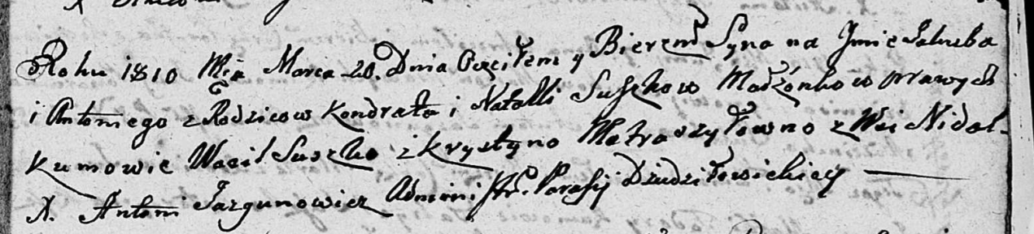

Дедиловичская Покровская церковь. 20 марта 1810 года. Метрическая запись о крещении.

Suszko Jakub Antoni – сын: Сушко Якуб Кондратов, с деревни Нeдаль.

Suszko Kondrat – отец: Сушко Кондрат Демидов, с деревни Нeдаль.

Suszko Natalla – мать: Сушко Наталья, с деревни Нeдаль.

Suszko Wasil – крестный отец.

Metraszyłowna Krystyna – крестная мать, с деревни Нивки.

Jazgunowicz Antoni – ксёндз.